Управляйте портфелем проектов без хаоса
Кайтен собирает все проекты, загрузку команды и статусы в одной системе. Руководитель видит картину целиком без созвонов. Команда знает приоритеты и работает без перегрузов
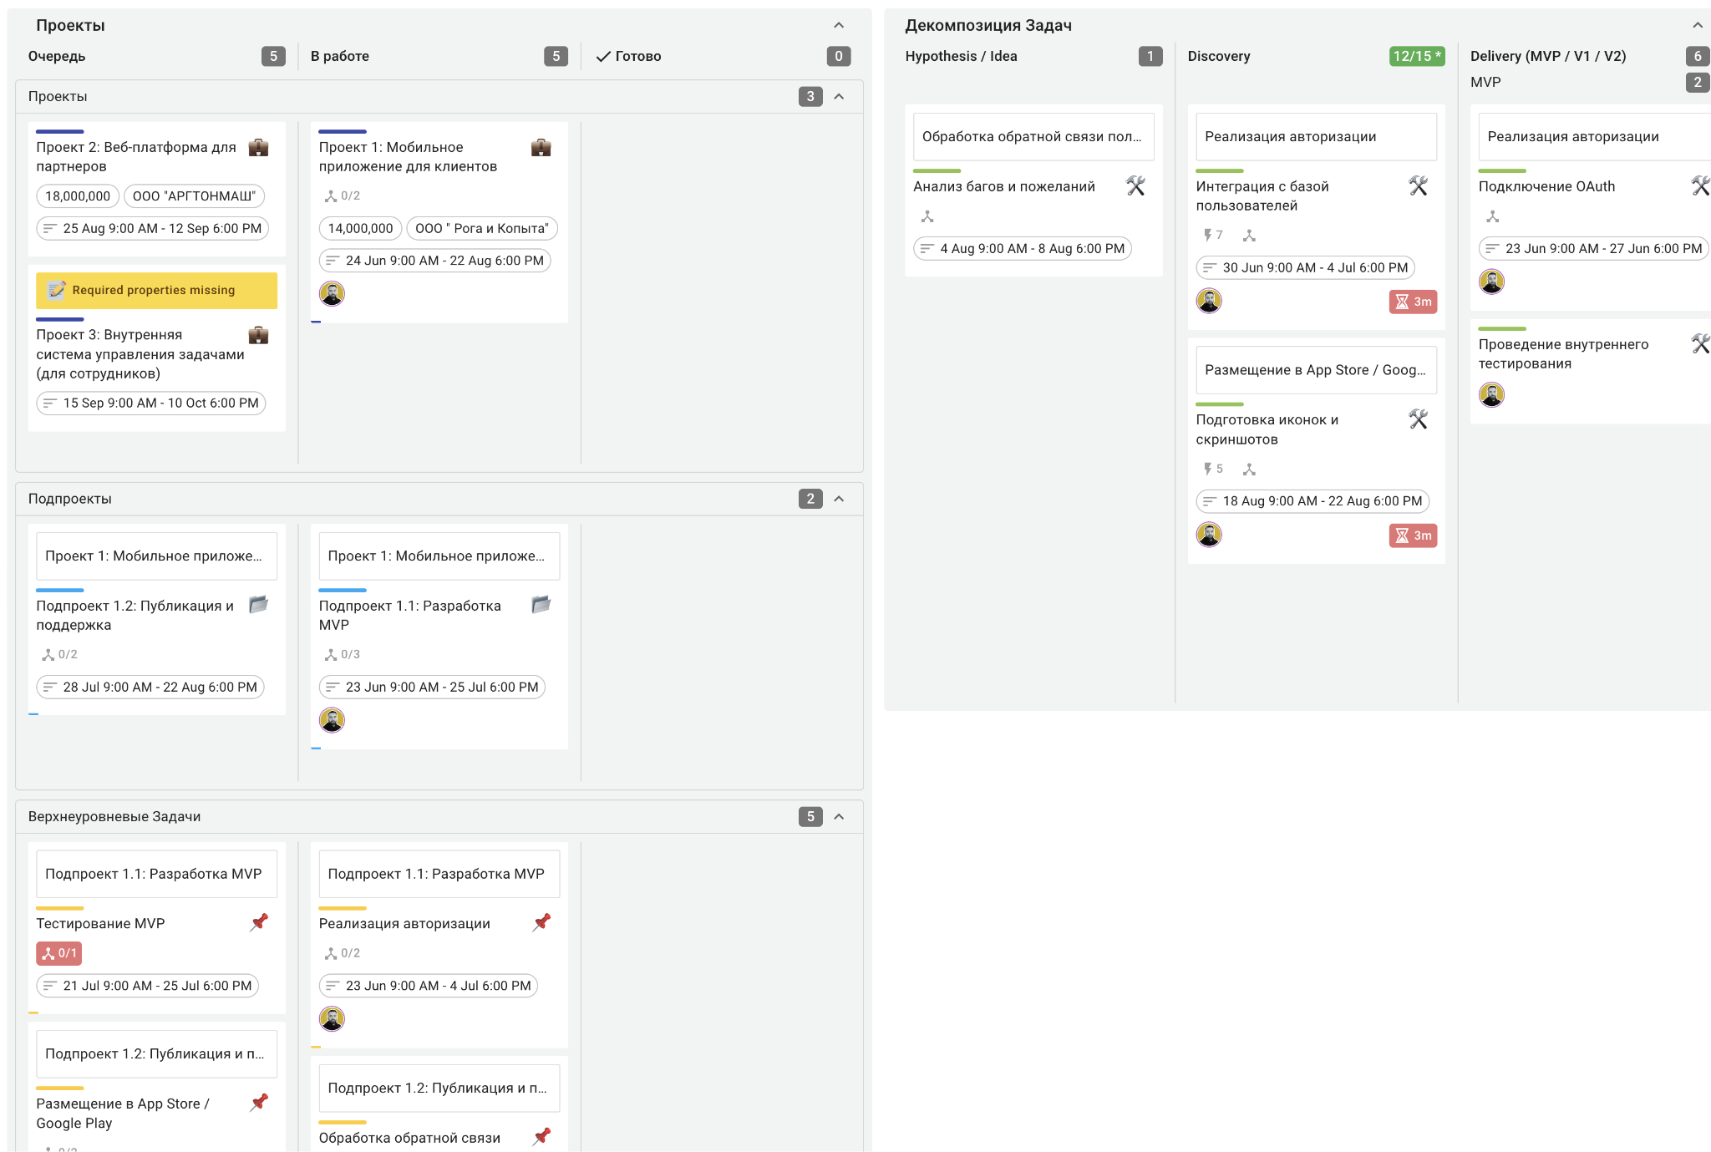
200 000+ компаний | Бесплатный тариф | От 1 до 500+ проектов | Сервер и облако

Hochland  В 2 раза  больше закрытых задач  «За 2 месяца портфель вырос с 40 до 65 активных проектов — за счет того, что стали лучше понимать и структурировать работу»  — Павел Пузанов, руководитель IT-направления  Читать кейс → | Удоканская медь  4 500+  сотрудников  «ИТ-отдел стал прозрачным для бизнеса. Теперь не нужно объяснять на словах, чем заняты люди — всё видно в системе»  — Андрей Жикин, директор по IT  Читать кейс → | MyRest  100 проектов  одновременно  «За год взяли в работу около 100 проектов. В работе появилась система: у каждого проекта есть статус, ответственный и понятный следующий шаг»  — Операционная команда MyRest  Читать кейс →

Все проекты под контролем
Не важно, сколько проектов в работе — 10 или 150. Кайтен дает руководителю единую точку контроля: что идет по плану, где риски, кто перегружен и когда будет готово
Понятно, что происходит по каждому проекту  Проект на общей доске, задачи команды на своих досках. Прогресс по задачам отображается в карточке проекта. Не нужно спрашивать коллег в чате и устраивать созвоны | 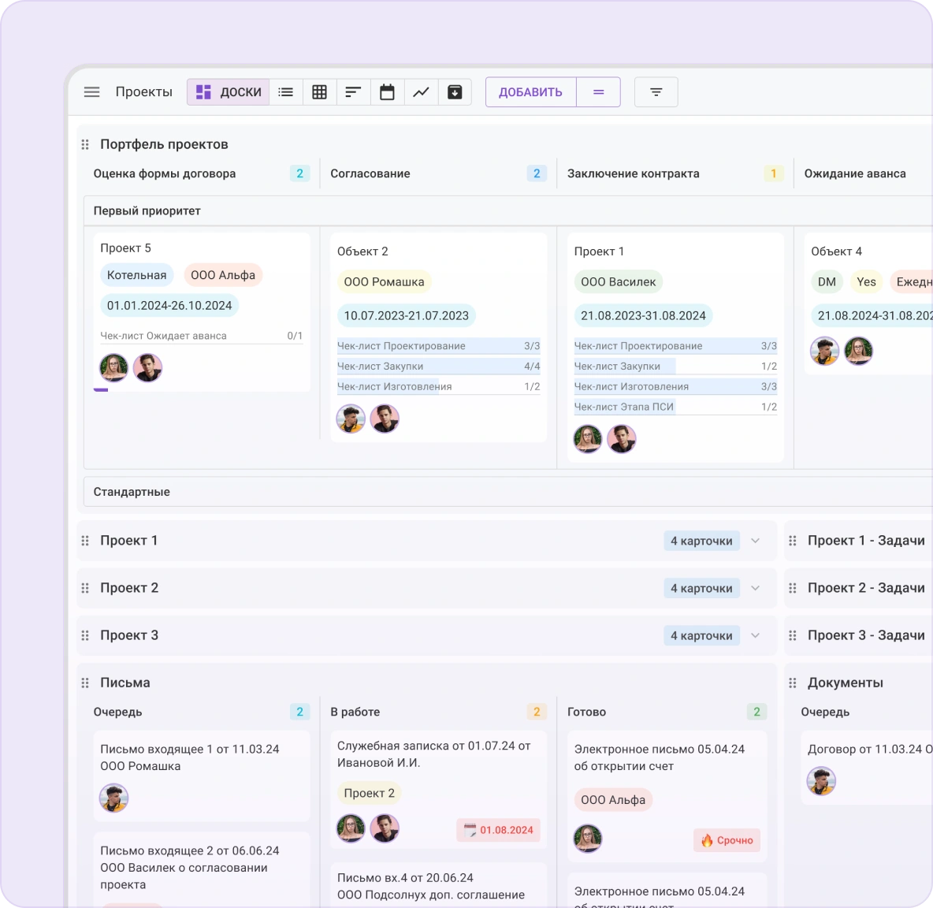

Перегруз ресурсов виден заранее
Выберите сотрудника и увидите, сколько часов у него занято по всем проектам сразу. Перегруз подсвечивается красным автоматически

Отчет формируется в два клика
Все данные по задачам, времени и прогрессу накапливаются автоматически. Отчет по всему портфелю — с фильтрами по проекту, сотруднику, периоду. Никаких ручных таблиц

Заказчик видит прогресс без звонков и сообщений
Пригласите стейкхолдера проекта в его пространство. Он следит за статусами самостоятельно — без доступа к внутренним процессам

Попробовать Кайтен бесплатно

Всё по проекту — в одной карточке
Каждый проект в портфеле — это не просто строчка в таблице. Откройте карточку — и увидите полную картину: связанные задачи, ответственных, статус, документы и историю. Ничего не теряется в чатах и почте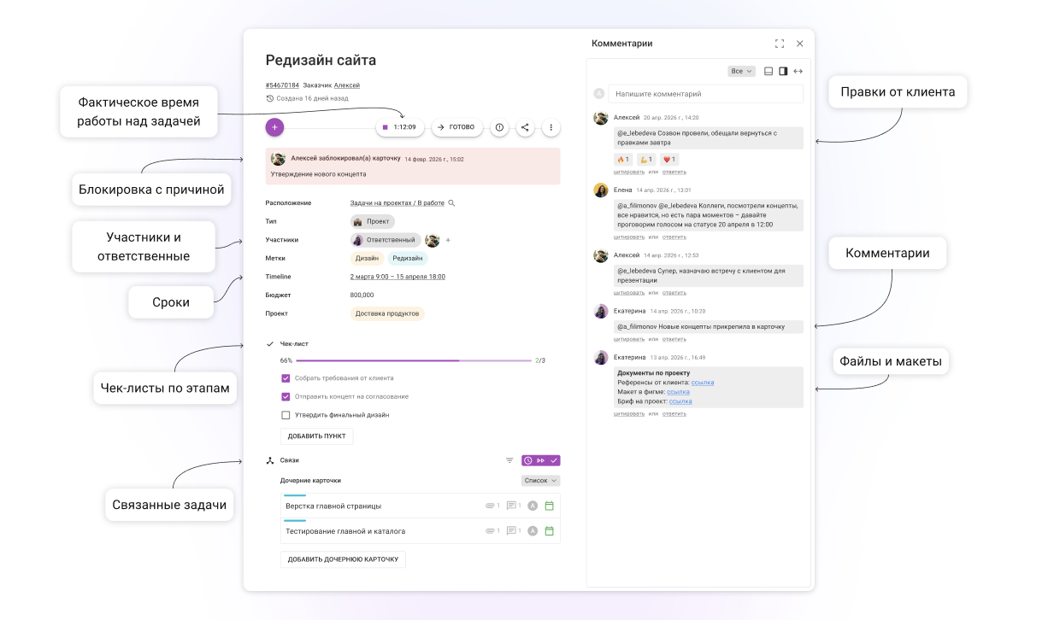
Попробовать Кайтен бесплатно

Декомпозиция до уровня конкретного исполнителя
Проект из 200 задач для пяти команд — не хаос, если структура выстроена. В Кайтен руководитель видит портфель, PM — проект, разработчик — свои задачи на сегодня
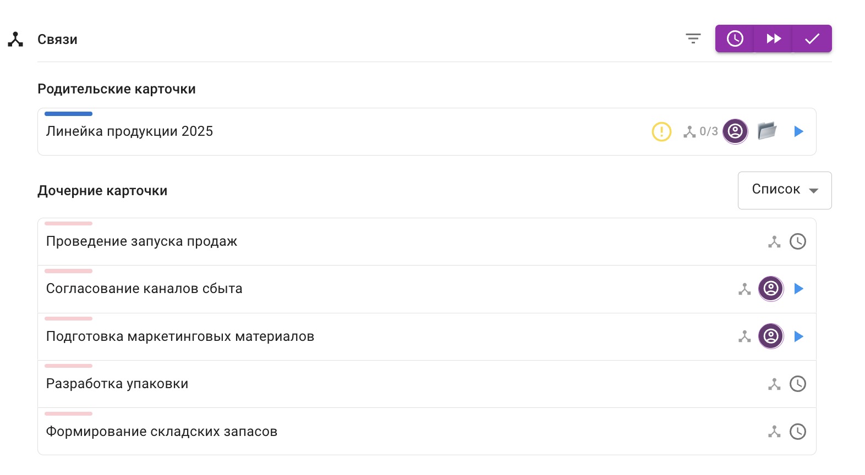 | 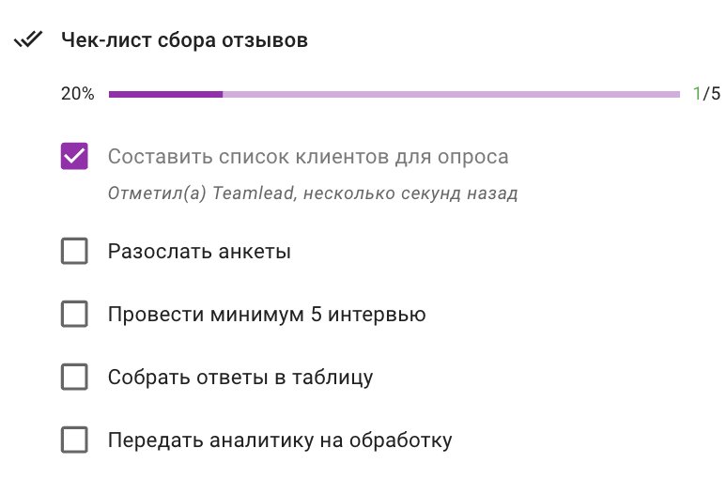 | 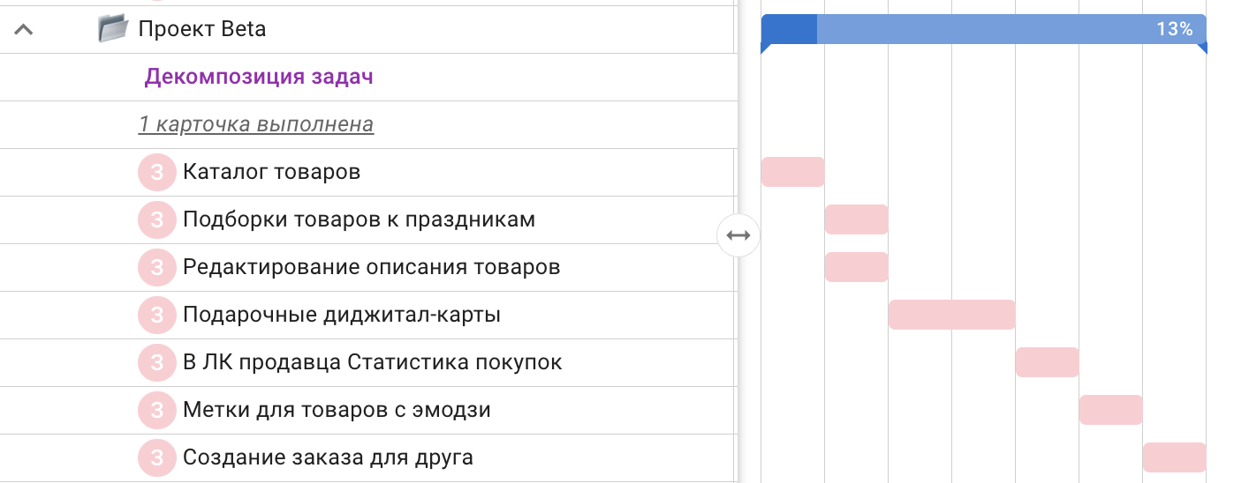
Зависимости между задачами  Проект состоит из задач для разных людей и команд? Разбейте на дочерние карточки — по мере выполнения видно прогресс по всему проекту | Чек-листы внутри карточки  Для подзадач используйте чек-лист и отмечайте по готовности: написать код, подготовить верстку, согласовать с клиентом — ничего не забудется и не потеряется | Диаграмма Ганта  Постройте таймлайн проекта, покажите, какие задачи идут параллельно, а какие зависят друг от друга. Контролируйте сроки и корректируйте план, если что-то сдвигается

Брифы, регламенты и протоколы рядом с задачами
В Кайтен есть встроенный редактор документов. ТЗ, брифы, планы проектов, протоколы встреч — создайте документы в Кайтен и прикрепляйте к карточкам. Всё в одном месте
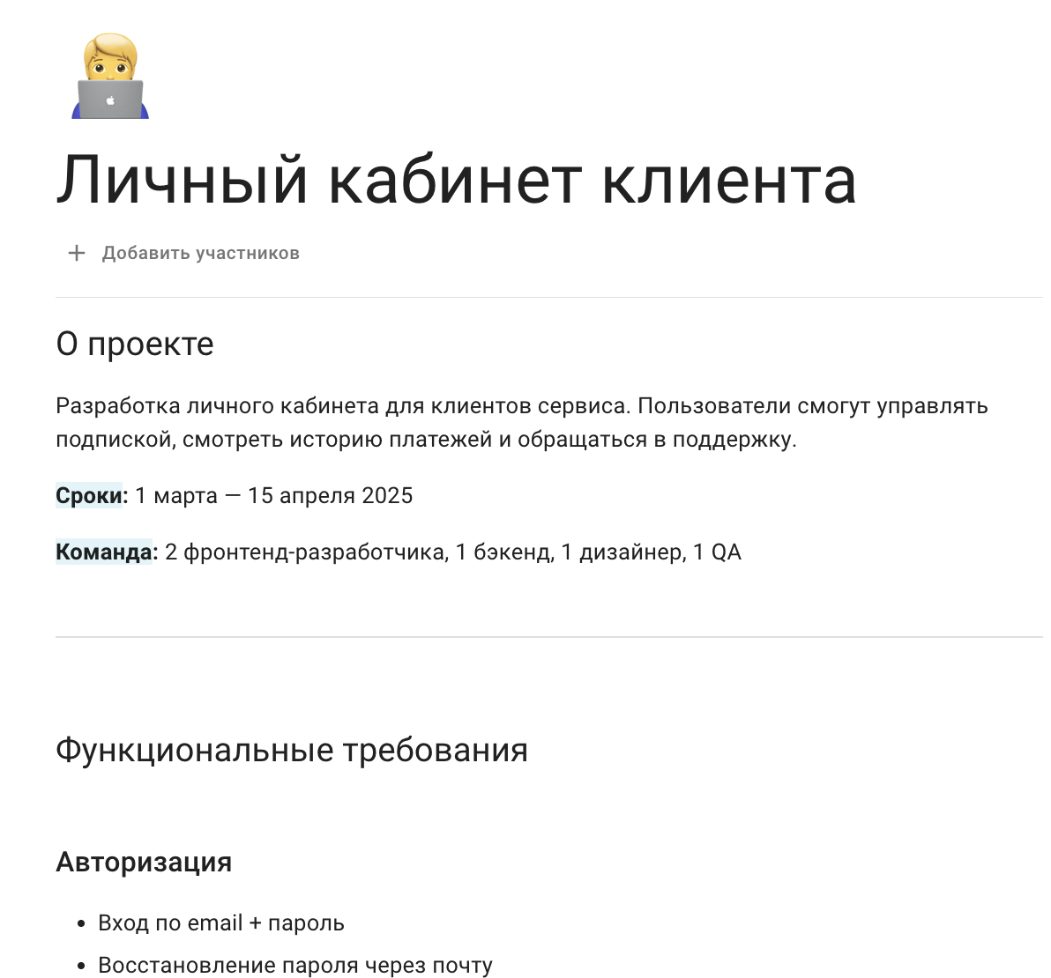  Удобный редактор  Заголовки, цитаты, автоматическое содержание, выделение цветом, иллюстрации, видео — оформляйте как привыкли | 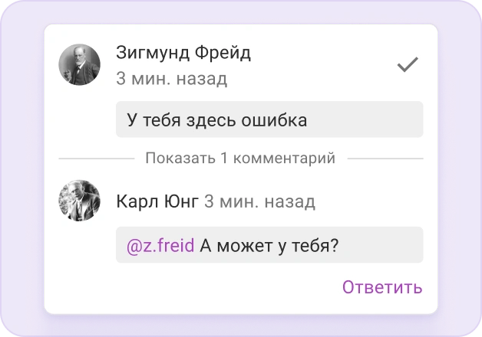  Совместная работа  История версий сохраняется. Оставляйте комментарии и упоминайте коллег — уведомление приходит внутри Kaiten

Создавайте сколько угодно документов —
это бесплатно на любом тарифе
Создать первый документ

Перенесите данные из другой системы — без потерь
Не нужно начинать с нуля. Импортируйте задачи из Jira, Trello, Excel и других систем с помощью автоматического импорта. Работа не останавливается

Перенести данные

Всё, что нужно для управления портфелем — уже внутри
Канбан-доски портфеля и задач  Специалист видит свои задачи в одной очереди. PM — задачи всех команд без переключений | Диаграмма Ганта  Задачи в виде таймлайна: вехи, зависимости между проектами, ресурсное планирование | Связи между задачами  Все задачи со статусами отображаются в карточке проекта
Пользовательские поля  Приоритет, заказчик, бюджет, RAG-статус — под ваш процесс | Учет времени  Фактические часы по задачам — видно рентабельность проекта | ИИ — прогноз сроков  Анализирует похожие задачи и называет реальный дедлайн

Настройте портфель за 30 минут
- Зарегистрируйтесь в Кайтен — бесплатный доступ без карты и оплаты
- Скопируйте шаблон — готовое пространство портфеля с досками и этапами
- Добавьте проекты — каждый проект как карточка, дорожки под ваши направления
- Пригласите команду — с нужными правами доступа

Готовые шаблоны
Портфель проектов  https://hq.kaiten.ru/p/2a619d50-d66c-4cab-a56f-5aeee4a19c1e/space/743657/boards | Декомпозиция задач по проектам  Забрать шаблон →
Портфель IT-проектов  https://hq.kaiten.ru/p/9b7fb115-f063-4ae8-862e-836eb16e9b6b/space/743658/boards | Стратегические проекты  https://hq.kaiten.ru/p/6a1dad58-d2fc-4891-87a8-8ec37447aecb/space/743659/boards

Перейдите от хаоса к прозрачному управлению портфелем
Создайте аккаунт в пару кликов и получите бесплатный доступ по всем функциям Кайтен на 14 дней
Попробовать Кайтен бесплатно

Нас часто спрашивают
Кайтен можно использовать бесплатно?
Да, в Кайтен есть бесплатный тариф без ограничений по времени. На нем можно вести проекты, работать в команде до 5 человек и создавать неограниченное количество документов. Платные тарифы открывают расширенную аналитику, ресурсное планирование, ИИ-инструменты и возможность установки Кайтен на собственный сервер. Подробнее о тарифах →
Какие интеграции есть у Кайтена?
Кайтен интегрируется с GitLab, GitHub, Zapier, Telegram, Макс, почтой, календарями и не только. Также вы можете подключить через API любую внешнюю систему.
Как перенести проекты из другой системы?
С помощью универсального импорта или в формате CSV/XLS. Мы описали подробные инструкции, чтобы вы смогли пошагово перенести свои рабочие задачи в новый таск‑менеджер без сложных настроек в API.
Можно ли с одной задачи создать карточки на пространствах коллег?
Да. Из любой карточки можно создать дочерние задачи и разместить их на нужных досках — дизайнеров, разработчиков, аналитиков. Коллеги видят задачу у себя, а прогресс автоматически отображается на родительской карточке в портфеле.
Кайтен только для портфеля проектов?
Нет. В Кайтен можно вести всё, что нужно компании: обрабатывать входящие заявки и обращения, вести сделки в CRM, управлять процессами отдела персонала (HR), согласовывать договоры, вести внутренние задачи бэк-офиса. Многие команды начинают с портфеля проектов, а потом переводят в Кайтен остальные процессы.
Как настроить доступы для разных участников?
Гибко. Сотрудники получают доступ к своим пространствам и доскам, заказчики — только к своему проекту, внешние подрядчики видят только свои задачи. За внешних пользователей с доступом только на просмотр платить не нужно.

